МІНІСТЕРСТВО ОСВІТИ І НАУКИ УКРАЇНИ
Львівський національний університет імені Івана Франка
Факультет електроніки та комп'ютерних технологій

ЗВІТ
до лабораторної роботи №1
з дисципліни «Професійний Python»
Тема: «Організація професійного Python-проєкту та Git»
Варіант 3 — «Інтернет-магазин»
Виконав
студент 3 курсу
групи ФЕП-33
Шиманський Олександр Олегович

Перевірив
Професор
Свелеба Сергій Андрійович

Львів – 2026

1. Мета роботи
Ознайомитися з основними принципами організації професійного Python-проєкту, навчитися створювати ізольоване середовище розробки, формувати структуру проєкту за принципом src-layout, працювати з модулями та пакетами Python, створювати файл pyproject.toml, використовувати Git для контролю версій та оформлювати базову документацію проєкту.

2. Індивідуальний варіант
Варіант 3 — «Інтернет-магазин».

3. Постановка задачі
Для кожного товару зберігати:
- назву (name);
- категорію (category);
- ціну (price);
- кількість (quantity).
Необхідно реалізувати:
- додавання товару;
- обчислення вартості залишків;
- пошук товару за назвою;
- фільтрацію товарів за категорією;
- визначення найдорожчого товару.
Додатково (завдання підвищеної складності) реалізовано: menu-driven interface, введення даних із клавіатури, validation input (власний exception InvalidProductDataError), сортування товарів за ціною та обчислення статистичних показників (товари з низьким запасом).

4. Структура проєкту
Проєкт організовано за принципом src-layout:
online_store/
│
├── pyproject.toml
├── README.md
├── .gitignore
│
├── src/
│ └── online_store/
│ ├── __init__.py
│ ├── config.py
│ ├── models.py
│ ├── services.py
│ └── main.py
│
└── tests/
└── test_services.py

5. Опис створених modules

5.1. models.py — модель даних
Містить dataclass Product, що описує товар, та властивість total_value для обчислення вартості залишку конкретного товару.
from dataclasses import dataclass

@dataclass
class Product:
"""Represents a single product available in the online store."""

name: str
category: str
price: float
quantity: int

@property
def total_value(self) -> float:
"""Total value of this product's stock (price * quantity)."""
return self.price * self.quantity

5.2. services.py — business logic
Містить функції бізнес-логіки та власний exception InvalidProductDataError для валідації вхідних даних.
class InvalidProductDataError(Exception):
"""Raised when product data violates business rules (custom exception)."""

def add_product(
products: list[Product],
name: str,
category: str,
price: float,
quantity: int,
) -> Product:
"""Validate input data and add a new product to the list."""
if not name.strip():
raise InvalidProductDataError("Product name cannot be empty.")
if price < 0:
raise InvalidProductDataError("Price cannot be negative.")
if quantity < 0:
raise InvalidProductDataError("Quantity cannot be negative.")

product = Product(
name=name.strip(), category=category.strip(),
price=price, quantity=quantity,
)
products.append(product)
return product

def calculate_stock_value(products: list[Product]) -> float:
"""Calculate the total value of all remaining stock."""
return sum(product.total_value for product in products)

def find_product(products: list[Product], name: str) -> Product | None:
"""Find a product by its name (case-insensitive)."""
for product in products:
if product.name.lower() == name.lower():
return product
return None

def filter_by_category(
products: list[Product], category: str,
) -> list[Product]:
"""Return all products that belong to the given category."""
return [p for p in products if p.category.lower() == category.lower()]

def find_most_expensive(products: list[Product]) -> Product | None:
"""Find the product with the highest price."""
if not products:
return None
return max(products, key=lambda product: product.price)

5.3. config.py — конфігураційні константи
Окремий модуль з конфігураційними константами застосунку (валюта, поріг низького запасу).
CURRENCY: str = "UAH"
LOW_STOCK_THRESHOLD: int = 5

5.4. main.py — точка входу
Містить точку входу програми, демонстраційний сценарій та menu-driven console interface з обробкою введення користувача та validation input.
def run_menu(products: list[Product]) -> None:
"""Run an interactive menu-driven console interface."""
while True:
print_menu()
command = input("Select command: ").strip()

if command == "1":
print_products(products)
elif command == "2":
name = input("Name: ").strip()
category = input("Category: ").strip()
try:
price = float(input("Price: ").strip())
quantity = int(input("Quantity: ").strip())
add_product(products, name, category, price, quantity)
print("Product added.")
except (InvalidProductDataError, ValueError) as error:
print(f"Error: {error}")
...
elif command == "9":
print("Goodbye.")
break

if __name__ == "__main__":
main()

6. Файл pyproject.toml
Файл містить метадані проєкту (назва, версія, опис, мінімальна версія Python) та налаштування системи збирання setuptools. Секція [project.scripts] визначає консольну команду online-store, яка запускає функцію main() після встановлення пакета.
[build-system]
requires = ["setuptools>=70"]
build-backend = "setuptools.build_meta"

[project]
name = "online-store"
version = "0.1.0"
description = "Online store console application - Laboratory work No. 1, Variant 3"
requires-python = ">=3.11"

[project.scripts]
online-store = "online_store.main:main"

7. Вміст .gitignore
Файл виключає з репозиторію віртуальне середовище, кеші, файли IDE, артефакти збирання та секрети:
.venv/
__pycache__/
*.pyc
.pytest_cache/
.idea/
.vscode/
dist/
build/
*.egg-info/
.env

8. Фрагмент README.md
# Online Store

Навчальний проєкт з дисципліни «Професійний Python».
Лабораторна робота №1, Варіант 3 — «Інтернет-магазин».

## Installation

python -m venv .venv
source .venv/bin/activate # Linux / macOS
python -m pip install -e .

## Run

python -m online_store.main
python -m online_store.main --menu # інтерактивне меню
online-store # через console command

9. Приклади запуску застосунку
Результат запуску демонстраційного сценарію (python -m online_store.main):
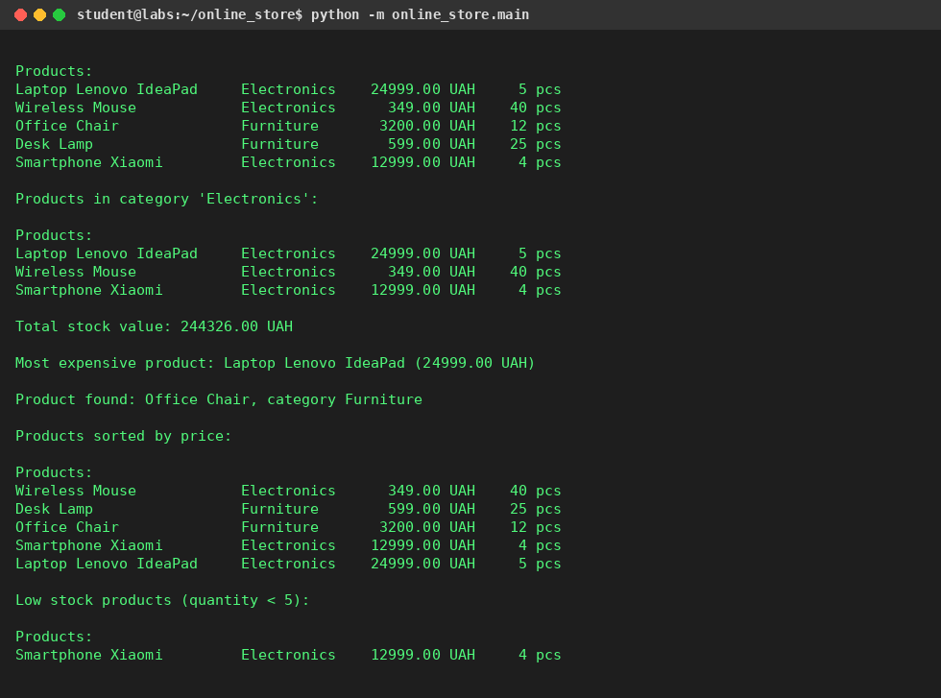
Рис. 1 — Результат запуску демонстраційного сценарію
Робота menu-driven interface з введенням команд із клавіатури (python -m online_store.main --menu):
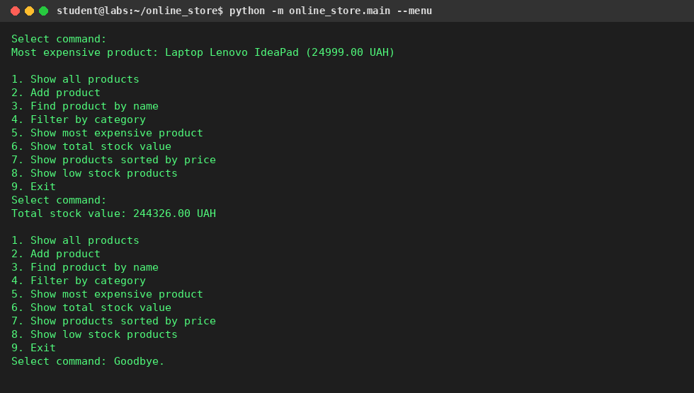
Рис. 2 — Робота інтерактивного меню застосунку

10. Робота з Git
Результат виконання команди git status:
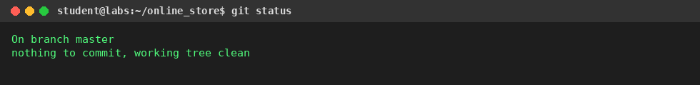
Рис. 3 — Результат git status
Результат виконання команди git log --oneline (три логічні commits):
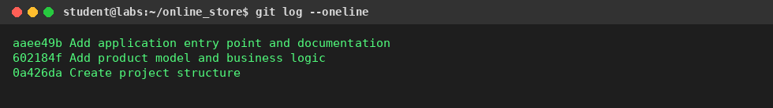
Рис. 4 — Результат git log --oneline
Команди, використані для створення трьох логічних commits:
git add .gitignore pyproject.toml
git add src/online_store/__init__.py src/online_store/config.py
git commit -m "Create project structure"

git add src/online_store/models.py src/online_store/services.py
git commit -m "Add product model and business logic"

git add src/online_store/main.py README.md tests/test_services.py
git commit -m "Add application entry point and documentation"

11. Відповіді на контрольні запитання
1. Що таке Python-проєкт?
Це структурована сукупність файлів (модулів, пакетів, конфігурації, тестів, документації), організована за певними правилами, а не один окремий script.
2. Чим проєкт відрізняється від одного Python script?
Проєкт розділений на логічні компоненти (модулі, пакети), має конфігурацію, залежності, тести та систему контролю версій, тоді як script — це один файл без такої структури.
3. Що таке Python module?
Це звичайний .py файл, який містить функції, класи або змінні і може бути імпортований в інший код.
4. Що таке Python package?
Це каталог, який містить кілька модулів та файл __init__.py, що дозволяє розглядати цей каталог як єдиний імпортований пакет.
5. Для чого потрібний __init__.py?
Він позначає каталог як Python package, може містити ініціалізаційний код пакета та визначати, наприклад, __version__.
6. Що таке src-layout?
Спосіб організації проєкту, коли програмний код розміщується у каталозі src/, а не безпосередньо в корені проєкту.
7. Які переваги має src-layout?
Запобігає випадковому імпорту неpackage-коду, чіткіше відокремлює код від конфігурації, коректніше працює з editable-встановленням та тестуванням встановленого пакета.
8. Для чого використовується virtual environment?
Для ізоляції залежностей конкретного проєкту від системного Python та інших проєктів, щоб уникнути конфліктів версій бібліотек.
9. Як створити .venv?
Командою: python -m venv .venv
10. Як активувати virtual environment?
У Windows: .venv\Scripts\activate; у Linux/macOS: source .venv/bin/activate
11. Для чого використовується pip?
Це менеджер пакетів Python, який дозволяє встановлювати, оновлювати та видаляти зовнішні бібліотеки.
12. Чому рекомендується python -m pip?
Це гарантує, що використовується pip саме того інтерпретатора Python, який активний у поточному середовищі, а не випадкова інша версія pip у PATH.
13. Для чого потрібний pyproject.toml?
Він містить метадані проєкту (назва, версія, опис, залежності) та налаштування системи збирання (build-system), за яким пакет можна встановити чи опублікувати.
14. Що містить секція [project]?
Основні метадані: name, version, description, requires-python, а також, за потреби, залежності та точки входу (project.scripts).
15. Що таке editable installation?
Встановлення пакета (pip install -e .) у режимі, коли зміни у вихідному коді одразу відображаються без повторного встановлення.
16. Для чого використовується if __name__ == "__main__"?
Щоб код усередині блоку виконувався лише тоді, коли файл запускається безпосередньо, а не при його імпорті як модуля.
17. Що таке Git?
Розподілена система контролю версій, яка дозволяє відстежувати історію змін файлів проєкту.
18. Що таке repository?
Сховище, у якому Git зберігає всі файли проєкту разом з повною історією їх змін.
19. Що таке commit?
Зафіксований у історії Git знімок стану файлів проєкту з описовим повідомленням про внесені зміни.
20. Для чого використовується git status?
Щоб побачити поточний стан робочої директорії: які файли змінено, додано до staging area або не відстежуються.
21. Для чого git add?
Щоб додати зміни у файлах до staging area — підготувати їх до наступного commit.
22. Для чого git commit?
Щоб зафіксувати підготовлені зміни зі staging area в історії репозиторію з повідомленням, що пояснює суть змін.
23. Що показує git log?
Хронологічну історію commits із їхніми ідентифікаторами, авторами, датами та повідомленнями.
24. Для чого потрібен .gitignore?
Щоб вказати Git, які файли та каталоги (venv, кеші, тимчасові файли, secrets тощо) не потрібно додавати до репозиторію.
25. Чому .venv не потрібно комітити?
Бо це локальне середовище, яке легко відтворити за pyproject.toml; воно залежить від ОС, займає багато місця та не є частиною вихідного коду.
26. Для чого потрібний README?
Щоб описати призначення проєкту, інструкції зі встановлення, запуску та іншу важливу інформацію для користувачів і розробників.
27. Що таке type hints?
Анотації типів у сигнатурах функцій та змінних (наприклад, x: int), які покращують читабельність коду й дозволяють інструментам статичного аналізу виявляти помилки.
28. Для чого програму розділяють на modules?
Щоб зробити код більш структурованим, читабельним, придатним для повторного використання та легшим у супроводі й тестуванні.
29. Що таке business logic?
Логіка обробки та обчислення даних застосунку (наприклад, пошук, фільтрація, розрахунки), відокремлена від введення/виведення.
30. Чому потрібно відокремлювати application entry point від business logic?
Це підвищує тестованість коду, дозволяє повторно використовувати business logic в різних інтерфейсах (CLI, API, GUI) і спрощує підтримку проєкту.

12. Висновок
У ході виконання лабораторної роботи було створено професійний Python-проєкт «Online Store» відповідно до 3 варіанта («Інтернет-магазин»), організований за принципом src-layout. Реалізовано модель даних Product (dataclass), окремий модуль бізнес-логіки services.py з функціями додавання, пошуку, фільтрації за категорією, обчислення вартості залишків та визначення найдорожчого товару, а також модуль конфігураційних констант config.py.
Додатково реалізовано завдання підвищеної складності: menu-driven interface з введенням даних із клавіатури, валідацію вхідних даних через власний exception InvalidProductDataError, сортування товарів за ціною та обчислення статистичних показників (товари з низьким запасом). Усі функції та методи класу забезпечені type hints.
Створено файли pyproject.toml, .gitignore та README.md, проєкт встановлено у режимі editable installation та перевірено його коректну роботу. Репозиторій Git ініціалізовано, історія містить три логічні commits, що відображають послідовні етапи розробки: створення структури проєкту, реалізацію моделі та бізнес-логіки, додавання точки входу і документації.
Отримані навички організації коду, роботи з virtual environment та системою контролю версій Git становлять основу для виконання подальших лабораторних робіт курсу.

